Ejercicio 1. La siguiente imagen representa la red local de una empresa que está repartida en varios pisos de un edificio. Rellena la tabla con los nombres de los elementos del cableado estructurado que ves en la siguiente imagen:

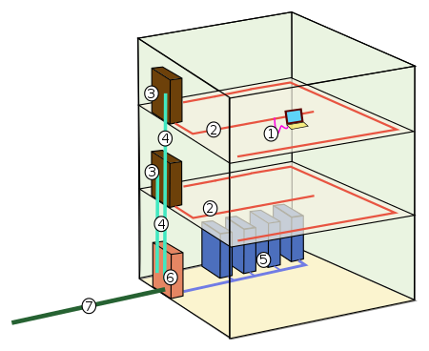

Elemento | Nombre
1 | Area de trabajo
2 | Cableado horizontal
3 | Sala de comunicaciones
4 | Cableado vertical o Backbone
5 | Sala de equipamiento
6 | Punto de entrada
7 | Línea de conexión al exterior

Ejercicio 2. Indica el nombre de cada uno de los siguientes elementos:

- Nombre: Cable de red o latiguillo
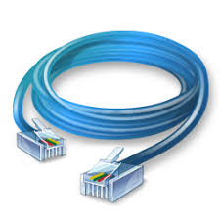

- Nombre: Toma de red o roseta
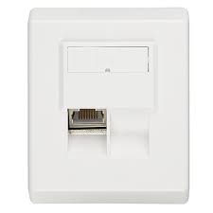

- Nombre: Canaleta
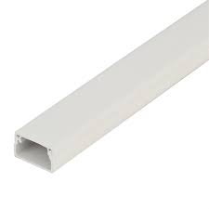

- Nombre: Switch
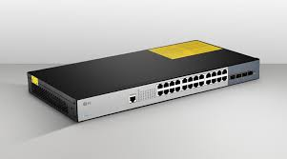

- Nombre: Panel de parcheo

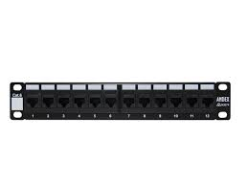

- Nombre: Rack

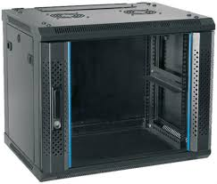

Ejercicio 3. ¿Verdadero o falso? Marca con el color adecuado cada frase:

- Los cables de las canaletas terminan en la parte trasera de un panel de parcheo
- En el interior de un rack el aire caliente suele dirigirse hacia la parte inferior
- Los paneles de parcheo tipo feed through son más baratos que los básicos
- Un CPD de nivel 3 tiene dos líneas eléctricas: la principal y la alternativa
- Podemos situar un PDU en el interior de un rack para que, en caso de corte del suministro eléctrico, los dispositivos enchufados puedan seguir funcionando
- A menos humedad, más posibilidad de condensación
- La unidad de anchura de un rack es estándar (19”=1U)
- El uso de etiquetas y colores en el cableado favorece una mejor organización
- La temperatura adecuada en el interior de un rack debe ser entre 18ºC y 25ºC, en líneas generales
- Un rack abierto tiene más seguridad que un rack cerrado

Ejercicio 4. Sitúa los números de los siguientes elementos….

- Canaleta
- Puerto LAN del ordenador
- Parte trasera del panel del parcheo
- Latiguillo
- Parte frontal del panel del parcheo
- Roseta
- Latiguillo

… en el orden correcto más habitual para recorrer todo el camino desde un ordenador a un switch situado en el rack:

Ordenador → 2 → 4 → 6 → 1 → 3 → 5 → 7 → Switch

Ejercicio 5. Un área de trabajo de una pequeña empresa tiene 20 ordenadores. Rellena la siguiente tabla indicando el n.º de unidades que necesitarías de cada elemento y calcula los precios. Puedes suponer que la distancia de cada ordenador a la roseta más cercana de la pared es de 1 metro, así como del panel de parcheo al switch, que también es de 1 metro aproximadamente. Calcula también el presupuesto total.

Elemento | N.º uds | Precio unitario | Precio total elemento
Roseta | 24 | 10 € | 240 €
Latiguillo 1 metro | 48 | 5 € | 240 €
Panel de parcheo 24 puertos | 1 | 40 € | 40 €
Switch 24 puertos | 1 | 100 € | 100 €
Rack 6U cerrado | 1 | 60 € | 60 €
PRESUPUESTO TOTAL | 680 €

Los latiguillos y la roseta he cogído solo para 4 ordenadores más porque como el switch y el panel d parcheo son de 24 puertos si tuviésemos que poner más de 24 ordenadores tendríamos que poner otro switch y otro panel de parcheo así que ya oprovecharía para hacer otro presupuesto.

(Nota 1: En la tabla no está incluido lo relativo a las canaletas ni al cable que circula por el interior de las mismas desde las rosetas al panel. Para ello habría que tomar las medidas exactas de todas las distancias, escoger las piezas de las canaletas, tener en cuenta las esquinas, alturas, etc. Por simplificar, puedes obviar esta parte en el ejercicio)

(Nota 2: Para los elementos de los que compres más de una unidad, recuerda incluir en tu compra 5 unidades adicionales por si las necesitas en el futuro)

(Nota 3: Los precios son meramente orientativos)

